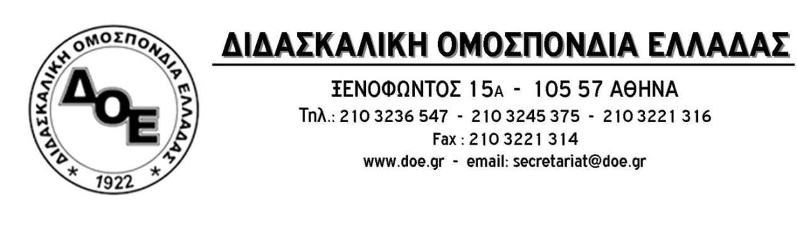
Αθήνα 16/12/2015
Προς
Τους Συλλόγους Εκπαιδευτικών Π.Ε.

Θέμα: Προσφυγικό – μεταναστευτικό

Στις μέρες μας ζούμε το μεγαλύτερο κύμα μετακίνησης πληθυσμών στην περιοχή μας από την εποχή του Β΄ Παγκοσμίου πολέμου. Η κατάσταση είναι εξαιρετικά κρίσιμη. Οι λαοί στη γειτονιά μας ζουν σε πρωτόγνωρες συνθήκες βίας και πολέμων, ακραίας φτώχειας και καταδίωξης. Εκατοντάδες χιλιάδες άνθρωποι στην άλλη μεριά της Μεσογείου έχουν ήδη αφανιστεί από τις βόμβες, τις ασθένειες, την πείνα και την καταστροφή.
Οι άνθρωποι αυτοί έχουν φτάσει στην Ελλάδα τους τελευταίους μήνες, έχοντας κάνει ένα δύσκολο και επικίνδυνο ταξίδι με τα πόδια ως την Τουρκία και με βάρκες ως τα ελληνικά νησιά.
Έχουν μαζί τους γυναίκες και μικρά παιδιά, ακόμα και ημερών, και μένουν στην πλειοψηφία τους σε πάρκα και ανοιχτούς χώρους. Άλλοι έχουν αφήσει πίσω τις οικογένειές τους με την ελπίδα να επανενωθούν όταν καταφέρουν να πάρουν άσυλο σε κάποια ευρωπαϊκή χώρα.
Ο πόλεμος που μαίνεται γύρω τους καθιστά την παραμονή τους στη χώρα τους αδύνατη, αφού κάθε στιγμή απειλείται η ζωή τους. Το κύμα αυτό θα διευρύνεται όλο και περισσότερο όσο θα γενικεύονται και θα εξαπλώνονται οι πόλεμοι και η φτώχεια.
Ο ιμπεριαλισμός και το κεφάλαιο, με την απόλυτη στήριξη κρατών και διεθνών οικονομικών και στρατιωτικών οργανισμών δε διστάζουν να αιματοκυλήσουν περιοχές ολόκληρες, δημιουργώντας πολεμικές συγκρούσεις, ευνοώντας φυλετικούς και θρησκευτικούς ανταγωνισμούς καθώς και φασιστικές οργανώσεις με στόχο την εκμετάλλευση των περιοχών αυτών για το ξεπέρασμα της καπιταλιστικής κρίσης και την τόνωση της κερδοφορίας τους.
Η βαρβαρότητα της πολιτικής τους, είτε εκφράζεται με απευθείας βομβαρδισμούς είτε μέσω της οικονομικής υπερεκμετάλλευσης των λαών αυτών, οξύνεται συνεχώς, με αποτέλεσμα να πολλαπλασιάζεται το κύμα των φτωχών και διωκόμενων προσφύγων και μεταναστών. Οι πόλεμοι και η φτώχεια, οι ιμπεριαλιστές και οι ολιγάρχες διώχνουν τους λαούς από τον τόπο τους.

- Σε αυτές τις συνθήκες εκτιμούμε ότι πρέπει με όλες τις δυνάμεις μας να αγωνιστούμε ενάντια στον ιμπεριαλισμό , το δημιούργημά τους τον ISIS και τον πόλεμο.
- Να απαιτήσουμε να σταματήσουν τώρα οι πόλεμοι και οι ιμπεριαλιστικές επεμβάσεις. Να οργανώσουμε την έμπρακτη αλληλεγγύη μας στους πρόσφυγες.

Η ΔΟΕ και δεκάδες Σύλλογοι ΠΕ έχουν εκφράσει με πολλούς τρόπους την αλληλεγγύη τους στους πρόσφυγες και τους μετανάστες που φτάνουν στη χώρα μας. Η ΔΟΕ καλεί το σύνολο των εκπαιδευτικών να αναλάβει δράσεις στήριξης των προσφύγων και των μεταναστών μέσα και έξω από τις σχολικές τάξεις .
Ολόκληρο, ωστόσο, το τελευταίο διάστημα παρατηρείται ότι η έμπρακτη αλληλεγγύη που δείχνουν οι εργαζόμενοι και ο λαός προς τους πρόσφυγες και τους μετανάστες, έχει αρχίσει να γίνεται αντικείμενο μιας ιδιότυπης εκμετάλλευσης από την Κυβέρνηση.
Συγκεκριμένα, η Κυβέρνηση αποποιούμενη την ευθύνη της για υλοποίηση μιας πολιτικής που θα απαντά με τρόπο αποτελεσματικό στις ανάγκες που δημιουργούνται από τη μετακίνηση εκατοντάδων χιλιάδων προσφύγων και μεταναστών στη χώρα μας, προβάλλει ως «μοναδική λύση» την καταστολή και την μετατροπή της χώρας με τις ευλογίες της ΕΕ σε αποθήκη ανθρώπινων ψυχών .
Είναι, όμως, πρώτα από όλα ζήτημα της Κυβέρνησης και του αρμόδιου Υπουργείου να βρει χώρους φιλοξενίας, να τους στελεχώσει και να μεριμνήσει για τα έγγραφα που χρειάζονται όσοι και όσες θέλουν να μετακινηθούν από τη χώρα μας.
Η Κυβέρνηση πρέπει να κατανοήσει ότι το προσφυγικό κύμα το οποίο προκαλείται από πολέμους, που οι ίδιες οι χώρες της Δύσης υποδαυλίζουν και δημιουργούν , δεν είναι κάτι παροδικό. Η φιλοξενία των προσφύγων και των μεταναστών, η σίτιση και η στέγασή τους, η ιατροφαρμακευτική περίθαλψη και η μέριμνα για την έκδοση των απαραίτητων εγγράφων, δεν είναι μια ανάγκη προσωρινή.
Απαιτείται η άμεση λήψη αποφάσεων για δημιουργία των κατάλληλων δομών και για προσλήψεις του εξειδικευμένου προσωπικού (νοσηλευτών, γιατρών, μαγείρων) που χρειάζεται για να τις λειτουργήσουν.
Τα θύματα του ιμπεριαλισμού στη Μ. Ανατολή είναι χιλιάδες. Όσοι δεν πεθαίνουν από τον πόλεμο στις χώρες τους, όσοι δεν πνίγονται στο Αιγαίο ή δεν δολοφονούνται στα σύνορα, καταδικάζονται να πεθάνουν από την πείνα στη χώρα πρώτης υποδοχής, που στις περισσότερες περιπτώσεις είναι η Ελλάδα, γιατί έτσι επιτάσσουν οι διεθνείς συνθήκες. Τα κονδύλια της Ευρωπαϊκής Ένωσης αλλά και οι πόροι της Ελλάδας πάνε στην καταστολή και στα άθλια στρατόπεδα συγκέντρωσης. Καμία ουσιαστική πρόβλεψη δεν υπάρχει για τη σίτιση και της στέγαση των ανθρώπων που εγκλωβίζονται στην Ελλάδα, προφανώς η ελληνική Κυβέρνηση και η Ε.Ε. πιστεύουν ότι αν συνεχίσουν να τους αγνοούν θα εξαφανιστούν ως δια μαγείας.
Απαιτούμε να δοθεί άμεσα λύση στο θέμα των προσφύγων και των μεταναστών Να σταματήσει η απάνθρωπη αντιμετώπισή τους από το κράτος. Να τους δοθεί άμεσα η δυνατότητα να ταξιδέψουν όπου επιθυμούν και για όσο διάστημα παραμένουν εδώ να τους εξασφαλιστεί τροφή και στέγη.

Πανευρωπαϊκή και Πανελλαδική ημέρα δράσης:
Πρόσφυγες / Μετανάστες αδέλφια μας, εχθροί μας οι πόλεμοι
Ολοι/ες στη Διαδήλωση Ομόνοια – Βουλή – Ε.Ε. . Παρασκευή 18 Δεκεμβρίου, 6 μ.μ.,
ΝΑ ΣΤΑΜΑΤΗΣΟΥΝ ΟΙ ΠΝΙΓΜΟΙ ΣΤΟ ΑΙΓΑΙΟ
ΑΣΥΛΟ ΚΑΙ ΣΤΕΓΗ ΣΤΟΥΣ ΠΡΟΣΦΥΓΕΣ

Από τη Δ.Ο.Ε.

